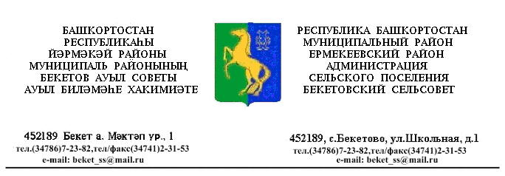
Исх. № 111 от 02.07.2019.
Информация по выполнению плана мероприятий по реализации в сельском поселении Бекетовский сельсовет муниципального района Ермекеевский район Республики Башкортостан комплексного плана противодействия идеологии терроризма

- Осуществляли мероприятие по социальной реабилитации гражданина, отбывших наказание за преступления террористической и экстремистской направленности. Прибыл из мест лишения свободы Ефимов Фрол Иванович в конце мая по адресу : с. Городецкое , ул. Возрождения д.68.
- Обеспечили использование средств наружной рекламы, установленных в местах массового пребывания людей, для информационно-пропагандистского воздействия в целях предупреждения распространения идеологии терроризма ( установили во всех населенных пунктах доски объявлений , где используем рекламы ).
- Начали подготовку общественно-политической мероприятии, посвященные Дню солидарности и борьбы с терроризмом.
- Изучается и распространяется методические рекомендации о порядке действий сельского поселения по выявлению фактов распространения идеологии терроризма в сети Интернет, а также по выявлению и пресечению экстремистских материалов, распространяемых в средствах массовой информации, разработанных республиканскими органами.
- В целях недопущения рецидивов террористической и религиозно-экстремистской деятельности:
Совершенствуется и развивается практика деятельности комиссии по оказанию содействия в адаптации к мирной жизни лицам, решившим прекратить террористическую и экстремистскую деятельность.
- Разрабатывается программа адаптации, реабилитации и социальной дезинтеграции для лица, отбывшего наказание .
- В целях формирования реализации комплексного плана на муниципальном уровне:
а) определено должностное лицо, на которое возложено непосредственное руководство работой по исполнению плана( управделами сп Бекетовский сельсовет Ахметшина Ф.К.);
б) выполняется мероприятии комплексного плана в текущих и перспективных планах сельского поселения ;
в) глава сельского поселения разрабатывает внесение функции по организации и реализации мероприятий комплексного плана и других мероприятий по противодействию идеологии и терроризма в уставы органов местного самоуправления и в должностные регламенты (обязанности лиц), ответственных за исполнение указанных функций;
Глава сельского поселения
Бекетовский сельсовет З.З.Исламова

